JAK VZNIKAL DŮM PRO JULII – VÍTĚZ ČCA 2025

A ZAHÁJENÍ 11. ROČNÍKU ČESKÉ CENY ZA ARCHITKETURU 2026

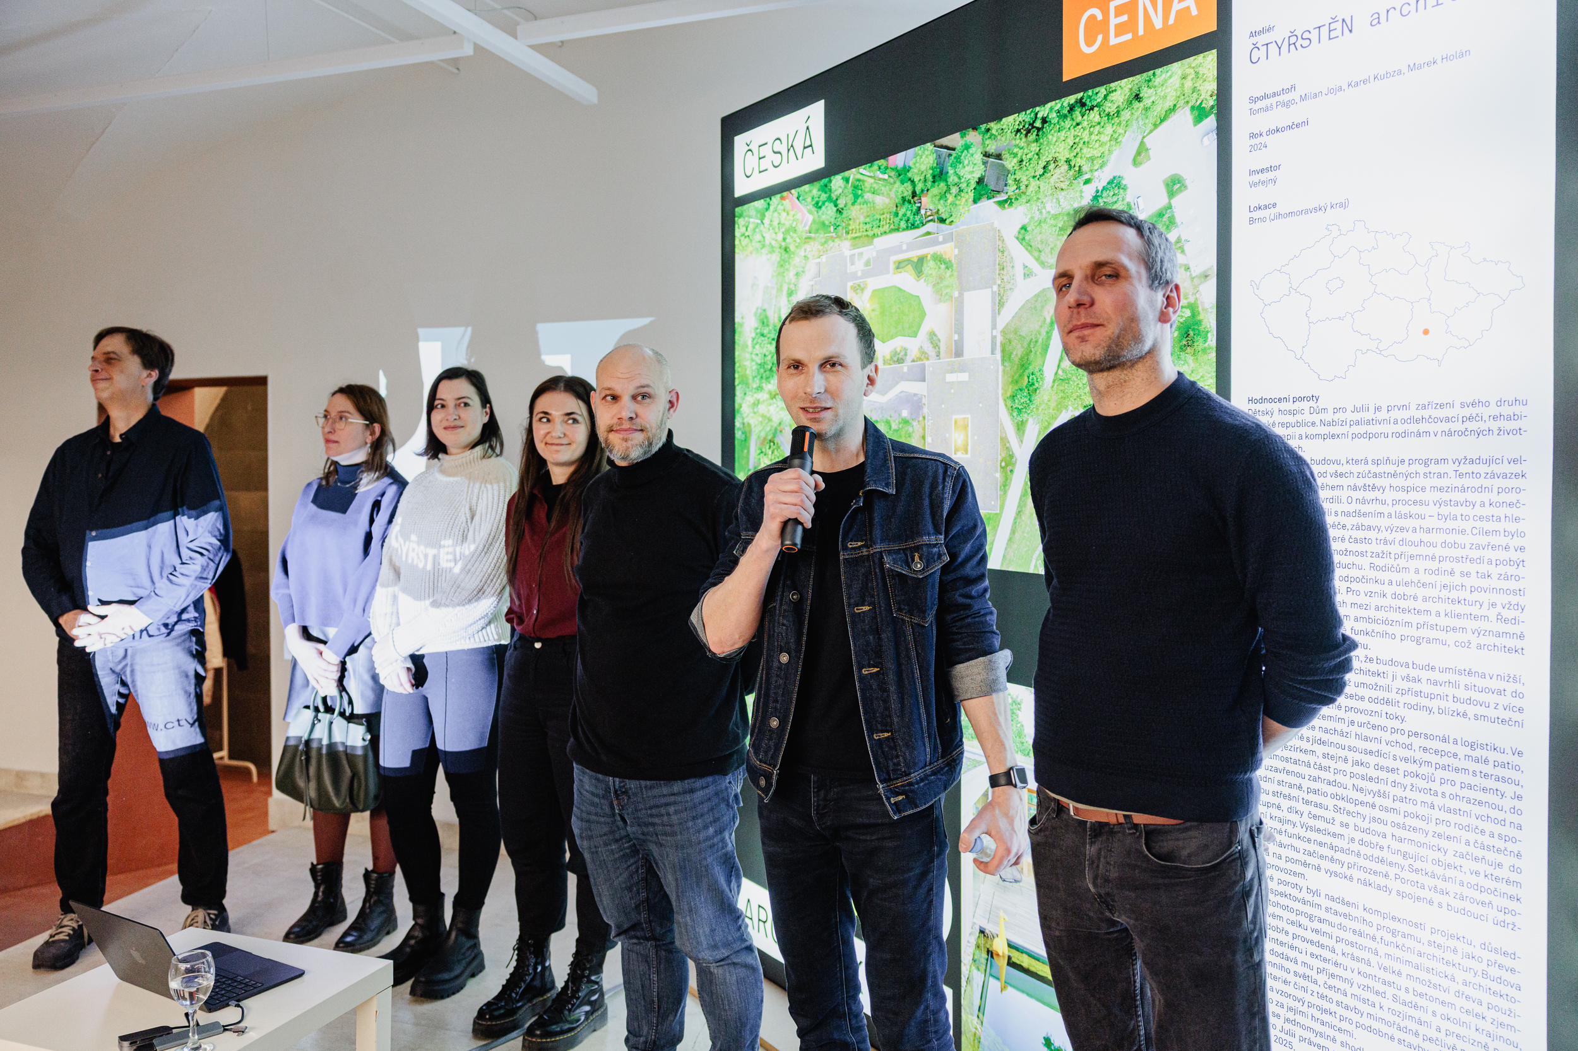
autorský tým Domu pro Julii
/ ČTYŘSTĚN architekti a krajinářský architekt Marek Holán (vlevo) /
foto: Viola Hertelová

Přijměte naše pozvání na slavnostní zahájení 11. ročníku České ceny za architekturu, které se uskuteční 26. února v pražském CAMPu. Večer nabídne přednášku autora vítězného projektu ČCA 2025 – Domu pro Julii, předání Ceny Centra pro regionální rozvoj a představení mezinárodní poroty nového ročníku.

Součástí programu bude také oficiální otevření přihlášek do ČCA 2026.

KDY 26. února 2026 / od 17:30

KDE Centrum architektury a městského plánování – CAMP Praha

PROGRAM

17:30 welcome drink

18:00 přednáška Karla Kubzy / ČTYŘSTĚN architekti

Jak vznikal Dům pro Julii a čím zaujal mezinárodní porotu ČCA 2025.

18:30 předání Ceny Centra pro regionální rozvoj

Ocenění projektu podpořeného z Integrovaného regionálního operačního programu.

18:45 uvedení výstavy DEVADE

Adéla Vaculíková představí výstavu a stejnojmennou publikaci věnující se architektuře na území Prahy v letech 1989–2004.

19:00 představení mezinárodní poroty a otevření přihlášek do 11. ročníku ČCA

V Bílém sále bude po celou dobu přístupná výstava všech děl oceněných v ČCA 2025.

Z důvodu omezené kapacity sálu nám, prosím, svou účast potvrďte zde.

Večer zpříjemní drobné občerstvení.

Dress code: smart casual

Těšíme se na Vás!

Tým Kanceláře České komory architektů

O ČESKÉ CENĚ ZA ARCHITEKTURU
Soutěž vyhlásila Česká komora architektů, profesní organizace s přeneseným výkonem státní správy, v souladu se svým posláním pečovat o stavební kulturu v České republice a podporovat její vysokou úroveň. Jejím pořádáním chce Komora kvalitní výsledky práce etablovaných i začínajících architektů prezentovat nejen odborné a laické veřejnosti, ale i zástupcům státní správy, samosprávy i soukromých společností. Důraz je přitom kladen nejen na estetickou a technickou kvalitu realizace, ale také na souvislosti vzniku díla, jeho vztah k okolí, společenský přínos a environmentální aspekty. Kromě pětičlenné odborné mezinárodní poroty, složené z renomovaných architektů, je předností České ceny za architekturu také ojedinělý koncept propagace architektury v průběhu celého roku a v jednotlivých regionech.

O ČESKÉ KOMOŘE ARCHITEKTŮ
ČKA je samosprávným profesním sdružením s přeneseným výkonem státní správy, které bylo zřízeno zákonem č. 360/1992 Sb., o výkonu povolání autorizovaných architektů a o výkonu povolání autorizovaných inženýrů a techniků činných ve výstavbě. ČKA dohlíží na profesionální, odborný a etický výkon profese architektů v ČR. Komora je zároveň oficiálním připomínkovým místem pro zákony, právní úpravy a předpisy, které se týkají profese architekta. Dalším a neméně důležitým posláním ČKA je také péče o kvalitu vystavěného prostředí, což činí prostřednictvím propagace a posuzováním regulérnosti architektonických soutěží, podporou vzniku pozic městských architektů, organizováním řady akcí, ocenění a školení jak pro odbornou, tak širokou veřejnost. Mezi nejznámější aktivity patří Česká cena za architekturu, udílení Pocty ČKA, pořádání soutěžní přehlídky Diplom.ky, diskuzních setkání OTTA ad.

KONTAKT PRO MÉDIA
Barbora SEDLÁŘOVÁ
tisková mluvčí České komory architektů
e-mail: barbora.sedlarova@cka.cz
tel: +420 777 464 453

SLEDUJTE Českou cenu za architekturu
Na webu ČCA, na Facebooku a na Instagramu.

